**BÁO CÁO BÀI TẬP 5 TUẦN 1 CÔNG NGHỆ PHẦN MỀM**

**Đề tài:** Làm bài toán Tic – Tac -Toe ( đề yêu cầu làm bài toán Carô)

**GVHD:** thầy Nguyễn Đình Cường

**Code by:**

* Nguyễn Văn Hoàng
* MSSV: 58131303
* Lớp: 58-TH1
* TTCS - Nhóm 1

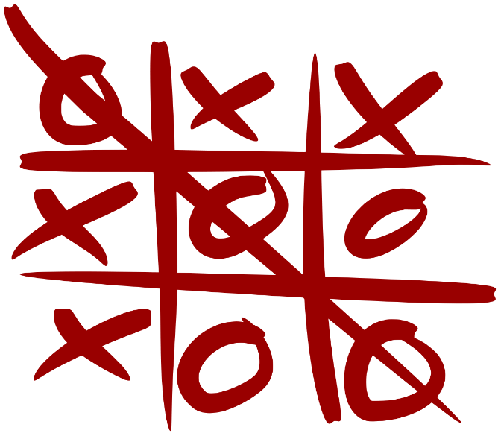

Nha Trang, ngày 04 tháng 01 năm 2019

**NỘI DUNG BÁO CÁO:**

1. Bài toán Tic – Tac – Toe là gì ?
2. Tìm kiếm bước đi của player 1
3. Tìm kiếm bước đi của player 2
4. Kiểm tra điều kiện để giành chiến thắng
5. Xây dựng thuật toán và các hàm
6. Bài toán Tic – Tac – Toe là gì:

**Tic-tac-toe** là một trò chơi phổ biến dùng viết trên bàn cờ giấy (hoặc được lập trình để có thể chơi trên điện thoại hay máy tính) có chín ô, 3x3. Hai người chơi, người dùng ký hiệu **O**, người kia dùng ký hiệu **X**, lần lượt điền ký hiệu của mình vào các ô. Người thắng là người có thể tạo được đầu tiên một dãy ba ký hiệu của mình, ngang dọc hay chéo đều được.

Người Việt thường chơi trò tương tự, gọi là cờ ca-rô, bàn cờ không giới hạn trong 9 ô, có thể vẽ thêm ô, để kéo rộng ra cho đến khi người nào đạt được một dãy 5 thì thắng cuộc.

1. Tìm kiếm bước đi của player 1:

* Người chơi player 1 sẽ dùng ký hiệu **X** để lần lượt điền ký hiệu của mình vào các ô.
* Người chơi player 1 sẽ không được đánh trùng vào ô **X** mà mình đã đánh hay sẽ không được đánh vào các ô **O** của người chơi player 2 đã đánh trên bàn cờ. Mà chỉ được đánh vào các ô trống trên bàn cờ 3x3.

1. Tìm kiếm bước đi của player 2:

* Tương tự các bước đi của người chơi player 1.
* Người chơi player 2 sẽ sử dụng ký hiệu **O** để lần lượt điền ký hiệu của mình vào các ô.
* Người chơi player 2 sẽ không được đánh trùng vào ô **O** mà mình đã đánh hay sẽ không được đánh vào các ô **X** của người chơi player 1 đã đánh trên bàn cờ. Mà chỉ được đánh vào các ô trống trên bàn cờ 3x3.

1. Kiểm tra điều kiện để giành chiến thắng:

* Khi một trong 2 người chơi có thể tạo được đầu tiên một dãy ba ký hiệu của mình, ngang dọc hay chéo đều được. Thì đó là người giành chiến thắng.
* Và khi đó ván cờ cũng sẽ kết thúc.

1. Xây dựng thuật toán và các hàm:
2. Đầu tiền sẽ tạo 1 **mảng 2 chiều** gồm 9 phần tử để chứa 9 ô trên bàn cờ.
3. Tiếp theo là hàm **checkwin** để kiểm tra điều kiện giành chiến thắng của 2 người chơi.

* Ở hàm này phân ra 3 trường hợp: thắng , thua và hòa.
* Trường hợp thắng: sẽ có toàn bộ 8 điều kiện để giành chiến thắng. Khi có người chơi điền được 3 ký tự của mình vào 3 ô: 147, 258, 369, 123, 456, 789, 159 và 357 thì sẽ

|  |  |  |
| --- | --- | --- |
| **1** | **2** | **3** |
| **4** | **5** | **6** |
| **7** | **8** | **9** |

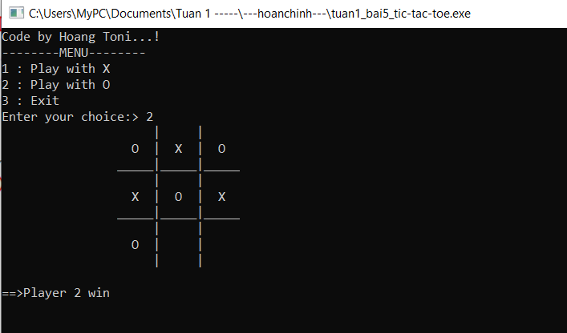

* Trường hợp thua: khi người chơi kia giành được chiến thắng.
* Trường hợp hòa (Game Draw): khi cả 2 người đều không thể giành được chiến thắng. Tức là cả 2 người chơi đã dùng ký hiệu của mình để đánh hết tất cả các ô trên bàn cờ nhưng vẫn chưa ai có thể điền được 3 ký tự liên tiếp nhau.

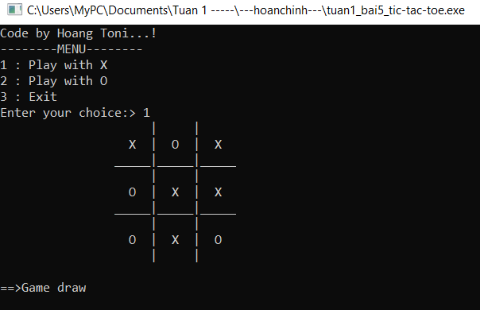

1. Sau đó là hàm **broad** để tạo bàn cờ trên màn hình cmd.

* Dùng các ký tự “|” và “_” để tạo bàn cờ sơ bộ kết hợp cùng với việc gán 9 vị trí của các phần tử vào 9 chổ khác nhau.

1. Và cuối cùng , sau khi đã kiểm tra điều kiện để giành chiến thắng bằng hàm **checkwin** và xây dựng bàn cờ trên màn hình cmd bằng hàm **board**. Sẽ tạo hàm **int main** để chạy các hàm đã tạo.

* Trong hàm int main sẽ có các biến i, choice, mark để hỗ trợ các thuật toán cho việc chạy chương trình trong hàm này.
* Trong hàm này nó cũng có thể cho chúng ta lựa chọn được người chơi nào đánh trước.
* Với người chơi player 1 thì ký hiệu sẽ là **X**.

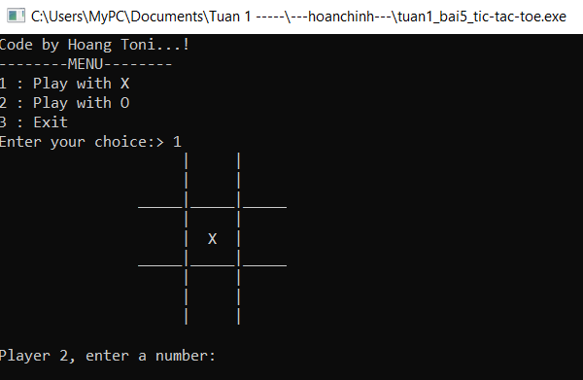

* Với người chơi player 1 thì ký hiệu sẽ là **O**.

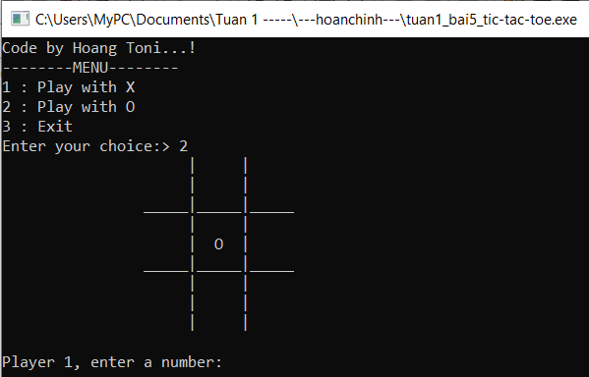

* Ngoài ra còn có các biến toàn cục player và n cũng để hỗ trợ các thuật toán cho việc chạy chương trình trong toàn bộ chương trình. Thêm nữa là có hàm menu nhưng hàm này chỉ để trình bày nên không có gì quá quan trọng.
* **Phân tích ưu nhiểm điểm của bài toán Tic – Tac – Toe so với bài toán Ca-rô:**

Ưu điểm: vì chỉ có 9 ô trên bàn cờ nên thời gian để kết thúc 1 ván đấu khá nhanh, ít phải bỏ thời gian suy nghĩ chiến thuật cũng như cách đánh. Đồng thời người chơi có thể chơi được nhiều ván khác.

Nhược điểm: cũng chính vì thời gian chơi 1 ván cờ Tic – Tac – Toe khá nhanh và ít phải suy nghĩ nên người chơi sẽ khó rèn tư duy, chiến thuật cũng như độ nhạy bén cho trí não của mình.